ČESKÝ JAZYK + MATEMATIKA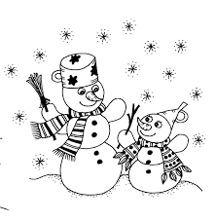
Čtvrtek 4. 2. 2021
SPOLEČNÁ PRÁCE VE SKUPINÁCH NA MEET se nemusí dokončit, pokud při společné práci nestíháte.
Připravíte si: ČJ + M = učebnici M, sešity M+ČJ, ČJ pracovní sešit, Pravopis podstatných jmen rodu středního a ženského - růžový pracovní sešit
ČJ: Téma učiva: Podstatná jména – vzory rodu ženského a středního
Školákov – pravopis podstatných jmen rodu ženského
PS 45/32 do sešitu urči rod, číslo, pád a vzor
M: Téma učiva: Procvičování písemného násobení a dělení
Minutovky: str. 9/17 a)
UČEBNICE: 47/8

PO VÝUCE NA MEETu následuje SAMOSTATNÁ PRÁCE, kontrola proběhne následující den:
ČJ: Pravopis pod.jmen-růžový pracovní sešit str.11/g piš do sešitu + pád
M: MINUTOVKY: str.25/b)

TENTO TÝDEN ČTEME ČÍTANKU 76-86

